Sådan pakker du din rygsæk
Der er mange måder at pakke en rygsæk på. Nogle pakker deres grej i sirligt lukkede poser, mens andre kaster deres ting tilfældigt ned i rygsækken. Men hvordan pakker man en rygsæk bedst muligt? Det giver vi dig svaret på her!

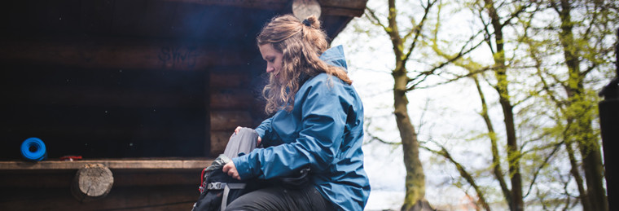
- Tag kun det nødvendige med
- Vægtfordeling i rygsækken - Sådan pakker du
- Organiser dit grej
- Hold dit grej tørt
- Prøv dig frem

Tag kun det nødvendige med
Først og fremmest er det vigtigt, du overvejer, hvad du skal, før du pakker din rygsæk. Skal du på overlevelsestur med drengene, behøver du for eksempel ikke slæbe luksusting som siddepude og hårprodukter med.
Skal du derimod på en romantisk tur med kæresten, kan det være en god idé at medbringe lidt ekstra ting til god hygiejne og måske en god flaske vin, der kan nydes, når aftenbålet gløder.
Er du i en situation, hvor er det er nødvendigt at slæbe bodylotion, balsam og måske endda vin med, kan du med fordel pakke dette i mindre flasker eller poser, så du ikke slæber mere med end højst nødvendigt.
Du kan "portionsanrette" balsammen, så det passer med det antal dage, du skal være afsted og vinen kan opbevares i en blød flaske, der ikke fylder noget, når vinen er drukket.
Har du svært ved at gennemskue, hvad der skal med og ej, kan du skrive alle tingene op i et Excel-ark og angive hver enkelt genstands vægt. Så får du nemt og hurtigt overblik over, hvad der vejer i rygsækken, og hvad du kan lade blive hjemme.
Når du kommer hjem igen, kan du i Excel-arket markere, hvad du ikke har brugt - Har du haft det samme grej med tre gange uden at bruge det, er der stor sandsynlighed for, at du heller ikke kommer til at bruge det næste gang.
OBS! Selvom det kan være fristende at spare et par gram på førstehjælpstasken, bør du aldrig gå på kompromis med sikkerheden for at mindske vægten.

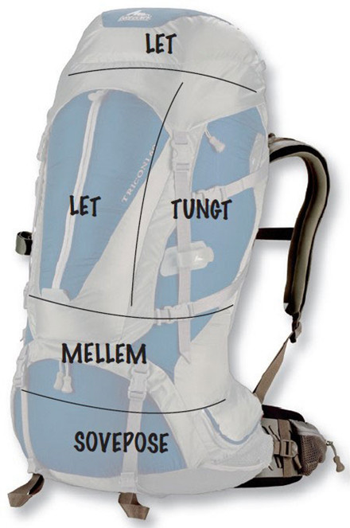
Vægtfordeling i rygsækken - Sådan pakker du
Når du har fundet ud af, hvad du skal have med, er det vigtigt, du pakker din rygsæk korrekt.
Nederst i rygsækken kan du lægge din sovepose og andre ting, du ikke skal bruge før du slår lejr for natten. Der vil ofte være lavet et rum til dette. Hvis din rygsæk er lavet til det, kan du med fordel lukke af mellem det lille rum nederst og det store hovedrum, så tingene i din rygsæk ikke vælter ned i det lille rum, når du tager soveposen ud.
Ved at lægge de bløde ting, som f.eks. soveposen, nederst skaber du et stødabsorberende lag, der aflaster både rygsækken og din ryg.
I bunden af det store hovedrum kan du lægge de mellemtunge ting inden, som du ikke skal bruge under vandringen.
For at din rygsæk skal føles så let som muligt, bør du fordele indholdet, så det tungeste grej ligger ind mod ryggen. Dette er i alt sin simpelhed på grund af vægtstangsprincippet, der gør, at det tingene vil føles tungere, hvis de er længere væk fra kroppen.
At du pakker de tunge ting ind mod ryggen gør samtidig, at vægten tynger nedad og ikke udad, og du vil derfor føle, at vægten belaster din ryg minimalt.
Derfor bør du lægge det tunge grej, som du ikke skal bruge under vandringen, her. Dette kunne f.eks. være:
- Mad (ikke snacks)
- Vandreserver
- Stormkøkken
- Brændstof
Hvis du medbringer brændstof i væskeform, så vær opmærksom på, at låget er skruet ordentligt på, og placér flasken under din mad, så du ikke risikere at forgifte maden i tilfælde af spild.
Tip: Hvis din frysetørrede mad ikke er vacuumpakket, kan du prikke et lille hul med en nål, presse luften ud af posen og lukke hullet til igen med tape. Derved minimerer du pladsen i rygsækken.
Mod forsiden af din rygsæk og i toppen kan du lægge de lette ting, som skal være let tilgængelige. Ved at lægge de ting, du får brug for undervejs på vandringen her, slipper du for at rode hele rygsækken igennem, når du skal bruge dem. Nogle af de ting, du kan lægge her er:
- Kort
- Kompas
- GPS
- Regnjakke
- Fleece eller uldtrøje
Har din rygsæk små sidelommer på hoftebæltet, kan disse også med fordel bruges til snacks, GPS og andre ting, som du kommer til at bruge, når du er på farten. Så slipper du for at skulle have din rygsæk af hver gang I laver pit-stop.
Du bør forsøge at holde så mange af dine grejer som muligt inde i rygsækken. For mange ting spændt uden på rygsækken kan hurtigt give balanceproblemer og skabe irritation, da de kan hænge fast i grene og lignende. Skal du absolut hænge tingene uden på rygsækken, så undersøg om den har stropper specielt til dette formål. Flere Osprey rygsække har f.eks. Stow-on-the-Go stropper specielt til vandrestave.
Hele vejen igennem pakningen af din rygsæk, er det vigtigt, du fordeler vægten lige i begge sider af rygsækken. Gør du ikke dette, vil rygsækken sidde skævt på ryggen, hvilket i det lange løb kan forårsage rygsmerter.
Pro tip: Ved du forud for din tur, at du kommer til primært at vandre på stier, bør dit vægtcentrum være oven for hofterne. Skal du derimod vandre i ujævnt terræn, bør dit tyngdepunkt lægge længere nede og du bør derfor pakke de tunge ting lidt tættere på bunden af rygsækken.

Organiser dit grej
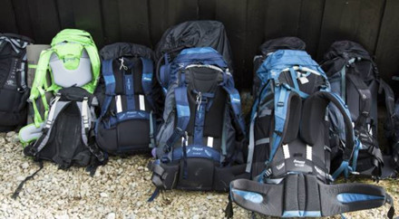
Det kan være en stor fordel, hvis du har styr på, hvor i rygsækken dine ting ligger, når du skal afsted på tur. Det gør det meget nemmere, når du midt om natten og i bælgravende mørke skal finde din pandelampe eller lignende.
Ved at lægge tingene ordentligt i rygsækken i stedet for blot at kaste dem ned i, gør du det samtidig muligt at pakke tingene tættere. Derved kan du enten fylde mere i eller komprimere rygsækken mere, så den kommer tættere ind til kroppen og føles lettere.
Du kan med fordel farvekode dine ting i rygsækken ved at pakke dem i farvede pakposer. Derved får du hurtigt overblik over tingene i din taske og kan nemmere finde frem til det, du skal bruge, når mørket falder på, og alt bliver mørkt.
Alternativt kan du pakke dine grejer i poser, der føles og lyder forskelligt. Derved vil du kunne finde din ting selv med bind for øjnene.
Tip: Hvis du skal sende dit barn afsted på spejderlejr, så sørg for at pakke rygsækken sammen med dit barn, så det ikke kun er dig, der ved, hvor tingene ligger. I kan eventuelt sammen lave en tegning over, hvor hvad ligger, som I kan laminere og pakke i rygsækkens toplåg.

Hold dit grej tørt
Skal du afsted på kanotur eller står vejrudsigten på silende regn, kan du med fordel pakke dit grej i vandtætte drybags. Ikke nok med at det er enormt upraktisk, og potentielt farligt, at ens skiftetøj, sovepose og andet grej bliver vådt. De våde ting vejer også mere i rygsækken og det vil derfor kræve ekstra, unødvendig energi af dig at bære det.
Du kan få drybags i forskellige størrelser, så du kan organisere dine ting i tasken bedst muligt. Hav f.eks. en drybag til dit rene tøj, en til det beskidte og en til soveposen.
Vil du have dine ting til samtidig at fylde så lidt som muligt, kan du vælge en kompressions-drybag med en lille ventil, der gør, at du kan presse luften ud af drybaggen, når du har fyldt den.
Selve rygsækken kan du beskytte mod de værste vandsprøjt og regn med et regnslag. Du kan f.eks. vælge et let og vandtæt rygsækovertræk fra Asivik. Du kan både få regnovertræk til 20-35 liters rygsække, regnovertræk til 35-50 liters rygsække og regnovertræk til 60-75 liters rygsække.

Prøv dig frem
Det er vigtigt, når du pakker din rygsæk, at du gør det, der føles rigtigt for dig. Alle er bygget forskelligt og har forskellige præferencer, så prøv dig frem og mærk, hvordan du synes, at vægtfordelingen føles bedst for dig og hvilket pakkesystem, du synes er mest overskueligt.
Skal du på en længere tur, kan du med fordel pakke tasken i god tid og tage en prøvevandring et par dage inden, du skal afsted – Alt andet lige er det altså noget nemmere, at hive hele rygsækkens indhold ud igen på stuegulvet end i vildmarken.

